Восста́ние декабри́стов

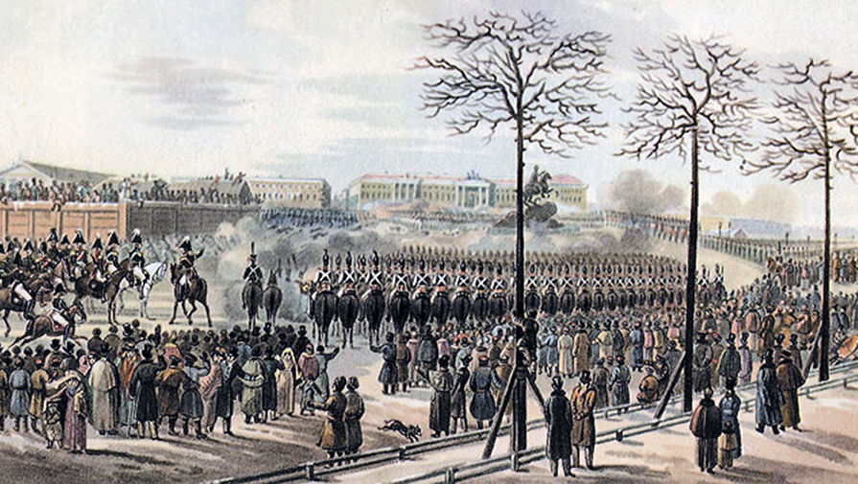

По́сле войны́ c Наполео́ном 1812-ого го́да молодёжь в Росси́и начала́ интересо́ваться рефо́рмами в За́падной Евро́пе. Среди́ э́тих молоды́х дворя́н бы́ло мно́го офице́ров, кото́рые верну́лись по́сле войны́ из Фра́нции в Росси́ю и ви́дели жизнь в Евро́пе. Они́ счита́ли крепостно́е пра́во стыдо́м для Росси́и.

Гру́ппа офице́ров начала́ ду́мать о восста́нии. Они́ хоте́ли отмени́ть крепостно́е пра́во и приня́ть конститу́цию. Когда́ в ноябре́ 1825-ого го́да у́мер царь Алекса́ндр I, они́ реши́ли организова́ть восста́ние в Петербу́рге.

У́тром 14-ого декабря́ 1825-ого го́да три ты́сячи офице́ров и солда́т вы́шли на Сена́тскую пло́щадь, где а́рмия должна́ была́ дава́ть прися́гу но́вому царю́ Никола́ю I. Туда́ пришли́ и жи́тели столи́цы.
Но но́вый царь Никола́й I знал о пла́нах революционе́ров. Пока́ они́ стоя́ли на пло́щади и жда́ли прика́за, а́рмия окружи́ла их и ста́ла стреля́ть. Во вре́мя восста́ния декабри́стов поги́бло бо́льше ты́сячи челове́к, солда́т, офице́ров и жи́телей Петербу́рга.
На суде́, кото́рый проходи́л в Зи́мнем дворце́, пять декабри́стов получи́ли сме́ртный пригово́р, а 120 организа́торов восста́ния сосла́ли на ка́торгу в Сиби́рь.
Когда́ жёны декабри́стов узна́ли о пригово́ре, они́ оста́вили свою́ жизнь в Петербу́рге, дворцы́, ба́лы, дворя́нские привиле́гии, и пое́хали в Сиби́рь, что́бы быть со свои́ми мужья́ми на ка́торге. Не́которые се́мьи декабри́стов оста́лись жить в Сиби́ри по́сле освобожде́ния.

Декабри́сты ста́ли сино́нимом му́жества и благоро́дства, потому́ что они́ боро́лись не за свои́ со́бственные привиле́гии, а за свобо́ду крестья́н.

Сего́дня Сена́тская пло́щадь – это пло́щадь Декабри́стов.

Vocabulaire :

восста́ние | insurrection, révolte
счита́ть + Instr. | considérer comme
стыд | honte
отменя́ть / отмени́ть | abolir
отме́на | abolition
принима́ть / приня́ть | adopter
конститу́ция | constitution
Сена́тская пло́щадь | Place du Sénat
прися́га | serment
дава́ть / дать прися́гу | porter serment
прика́з | ordre
окружа́ть / окружи́ть | encercler
стреля́ть / вы́стрелить | tirer
суд | procès, tribunal
сме́ртный пригово́р | sentence de mort
приговори́ть (P) к + Dat | condamner à
ка́торга | bagne
сосла́ть на ка́торгу | envoyer au bagne
освобожде́ние | libération
благоро́дство | générosité, noblesse
боро́ться за + Ac | lutter pour
со́бственный | (son) propre

